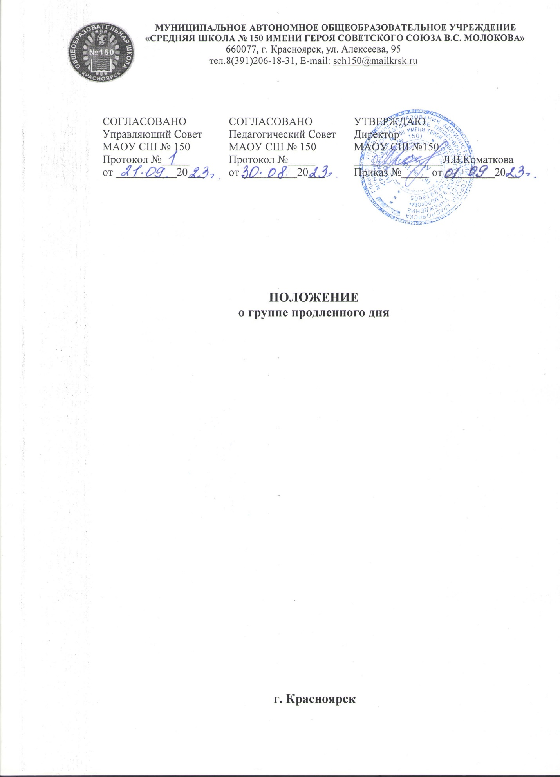

Общие положения
  - Настоящее Положение регулирует деятельность групп продленного дня (далее – ГПД) в муниципальном автономном общеобразовательном учреждении «Средняя школа № 150 имени героя Советского Союза В.С. Молокова» (далее-МАОУ СШ № 150) города Красноярска, реализующем образовательные программы начального общего, основного общего и среднего общего образования (далее – общеобразовательные учреждения).
  - Настоящее Положение разработано в соответствии с Федеральным Законом от 29.12.2012 № 273-ФЗ (ред. от 07.05.2013) «Об образовании в Российской Федерации», Постановлением администрации г. Красноярска «Об утверждении Положения об организации деятельности групп продленного дня в муниципальных общеобразовательных учреждениях города Красноярска» от 16.02.2023 № 103, «Санитарно-эпидемиологические требованиями к условиям и организации обучения в общеобразовательных учреждениях» СанПиН 2.4.2.2821-10» от 29.12.2010 г № 189 (далее- СанПиН), Уставом школы.
1.3.Решение об открытии ГПД и режиме пребывания детей в ГПД принимается общеобразовательным учреждением с учетом мнения родителей (законных представителей) обучающихся в порядке, определенном уставом общеобразовательного учреждения.
1.4.В ГПД осуществляются присмотр и уход за детьми, их воспитание и подготовка к учебным занятиям, а также могут проводиться физкультурно-оздоровительные и культурные мероприятия.

II. Организация деятельности ГПД
2.1. Зачисление (отчисление) детей в (из) ГПД производится на основании заявления родителя (законного представителя) обучающегося в общеобразовательном учреждении, в которое зачислен ребенок, по форме согласно приложению 1 к настоящему Положению.
В заявлении о приеме в ГПД родители (законные представители) указывают продолжительность пребывания ребенка в ГПД.
Решение о зачислении (отчислении) детей в (из) ГПД принимается в форме приказа руководителя общеобразовательного учреждения в срок не более 5 рабочих дней после получения заявления.
2.2. Во внеочередном порядке осуществляется зачисление детей участников специальной военной операции (далее – участники специальной военной операции) при предоставлении следующих документов:
1) заявления родителя (усыновителя), супруга (супруги) родителя (усыновителя), представителя по доверенности родителя (усыновителя), супруга (супруги) родителя (усыновителя) обучающегося (далее –законный представитель) о зачислении в ГПД;
2) копии доверенности, подтверждающей полномочия уполномоченного представителя на осуществление действий от имени родителя (усыновителя) ребенка, супруга (супруги) родителя (усыновителя) ребенка (представляется в случае обращения с документами уполномоченного представителя) при предъявлении оригинала доверенности, подтверждающей полномочия (далее – уполномоченный представитель);
3) копии документа (справки), выданного военным комиссариатом Красноярского края, подтверждающего участие гражданина в специальной военной операции при предъявлении оригинала документа.
2.3. ГПД функционирует в течение всего учебного года, за исключением каникулярных, праздничных, выходных дней.
2.4. Комплектование, наполняемость и режим работы ГПД осуществляется в соответствии с действующими санитарными правилами и нормами.
2.5. Текущая деятельность ГПД регламентируется планом работы воспитателя и режимом дня ГПД, которые утверждаются приказом руководителя общеобразовательного учреждения.
2.6. Воспитатель ГПД, осуществляет свою деятельность в соответствии с должностной инструкцией, разрабатываемой и утверждаемой директором школы, в т. ч. создает благоприятные условия для выполнения домашних заданий, самообразования, личностного развития.
2.7. Каждый организованный выход детей группы продленного дня за пределы территории общеобразовательного учреждения должен быть разрешен приказом с установлением ответственного за сохранность жизни и здоровья воспитанников. Маршруты прогулок, экскурсий за пределы территории должны быть утверждены руководителем.
2.8. Режим работы ГПД должен предусматривать двигательную активность обучающихся на воздухе, самоподготовку, мероприятия развивающего характера, в т.ч. по коррекции психического и физического развития. Допускается привлечение для проведения занятий с обучающимися ГПД специалистов: педагогов дополнительного образования, руководителей физического воспитания, психологов, логопедов, социальных работников.
2.9. Продолжительность прогулки на свежем воздухе для обучающихся в ГПД с полным режимом пребывания, осуществляется до начала самоподготовки и должна составлять при соответствии погодных условий возрасту:
• для обучающихся 1 уровня не менее 2 часов;
• для обучающихся 2 уровня не менее 1,5 часов.
При несоответствующих погодных условиях, прогулка заменяется подвижными играми в хорошо проветренном специально оборудованном помещении (спортивном зале и т. п.).
2.10. Продолжительность самоподготовки определяется классом обучения:
• во 2-3 - до 1.5 часа;
• в 4-х - до 2 часов;
2.11. Воспитатель ГПД обязан вести журнал ГПД и учет посещаемости обучающимися ГПД.
2.12.Руководитель общеобразовательного учреждения несет ответственность за создание необходимых условий для работы ГПД, общую организацию присмотра и ухода за детьми, их воспитание и подготовку к учебным занятиям, проведение физкультурно-оздоровительных и культурных мероприятий, обеспечение охраны жизни и здоровья обучающихся; организацию питания и отдыха обучающихся.
2.13. Дети, посещающие ГПД, обеспечиваются питанием в помещении, предусмотренном для питания обучающихся общеобразовательного учреждения.
2.14. Питание детей, обучающихся в общеобразовательном учреждении и посещающих ГПД, организуется за счет средств родителей (законных представителей), за исключением категорий обучающихся, посещающих ГПД, указанных в пунктах 2.16., 2.17. настоящего Положения.
Обеспечение питанием обучающихся, освобожденных от платы за питание является мерой социальной поддержки.
2.15. Главное управление образования администрации города является уполномоченным органом по принятию решения об организации питания детей, обучающихся в общеобразовательном учреждении и посещающих ГПД, за счет средств бюджета города и средств краевого бюджета.
Обеспечение за счет средств бюджета города и средств краевого бюджета питанием обучающихся, освобожденных от платы за питание, производится на основании решения о предоставлении или об отказе в предоставлении меры социальной поддержки.
Любое из указанных решений принимается в форме приказа руководителя главного управления образования администрации города в срок не более 3 рабочих дней со дня получения заявления и прилагаемых к нему документов от общеобразовательного учреждения с последующим направлением копии приказа в общеобразовательное учреждение в срок, не превышающий 1 рабочий день со дня принятия решения.
В срок не более 1 рабочего дня со дня получения копии приказа главного управления образования администрации города о предоставлении меры социальной поддержки или об отказе в предоставлении меры социальной поддержки общеобразовательное учреждение направляет заявителю уведомление о принятом решении способом, указанным в заявлении о предоставлении меры социальной поддержки.
2.16. За счет средств бюджета города осуществляется питание детей:
- из семей со среднедушевым доходом ниже величины прожиточного минимума, установленного в районах Красноярского края на душу населения;
- из семей эвакуирующегося населения, попавших в трудную жизненную ситуацию, в том числе обучающихся с ограниченными возможностями здоровья, зачисленных на обучение в общеобразовательные учреждения после 24 февраля 2022 года (далее – обучающиеся, освобожденные от платы за питание).
Питание обучающихся, освобожденных от платы за питание, осуществляется с 01.01.2023 – из расчета 57 рублей 08 копеек в день на 1 ребенка, в том числе стоимость продуктов питания – 47 рублей 57 копеек.
Питание обучающихся, освобожденных от платы за питание, осуществляется на основании заявления родителя (законного представителя) обучающегося, зачисленного в данное общеобразовательное учреждение, по форме согласно приложению 2 к настоящему Положению; результатов исчисления величины среднедушевого дохода семьи для определения права на получение аналогичной меры социальной поддержки, предусмотренной пунктом 2 статьи 11 Закона Красноярского края от 02.11.2000 № 12-961 «О защите прав ребенка», в порядке межведомственного информационного взаимодействия в соответствии с Федеральным законом от 27.07.2010 № 210-ФЗ «Об организации предоставления государственных и муниципальных услуг».
2.17. За счет средств краевого бюджета осуществляется питание детей участников специальной военной операции.
Обеспечение питанием детей участников специальной военной операции производится на основании заявления родителя (законного представителя), уполномоченного представителя обучающегося, зачисленного в данное общеобразовательное учреждение, по форме согласно приложению 2 к настоящему Положению с приложением документов, указанных в подпунктах 1–3 пункта 4 настоящего Положения.
2.18. Информация о предоставлении меры социальной поддержки в виде обеспечения питанием, обучающихся размещается в Единой государственной информационной системе социального обеспечения. Размещение (получение) указанной информации в Единой государственной информационной системе социального обеспечения осуществляется в соответствии с Федеральным законом от 17.07.1999 № 178-ФЗ «О государственной социальной помощи».
Предоставление указанной меры социальной поддержки прекращается с наступлением одного из следующих обстоятельств (в зависимости от того, какое из них наступит ранее):
- письменный отказ заявителя (уполномоченного представителя) от посещения обучающимся ГПД;
- прекращение обстоятельств, являющихся основаниями для предоставления меры социальной поддержки.
2.19. Медицинское обслуживание детей, посещающих ГПД осуществляет врач и медицинская сестра, в пределах своих должностных обязанностей.

III. Порядок оплаты труда

16. Финансирование расходов по выплате заработной платы воспитателям ГПД осуществляется за счет средств субвенции из краевого бюджета.
17. Оплата труда воспитателей ГПД осуществляется в соответствии с правовыми актами города.

